# Казанский Федеральный Университет

**Кафедра технологии нефти, газа и углеродных материалов**

**Kazan Federal University,**

# Department of high-viscosity oils and natural bitumen

**Утилизация и вторичная переработка полимерных материалов**

**Utilization and recycling of polymer materials**

Валиев Динар Зиннурович, Valiev Dinar Zinnurovich a,

Хабибуллин Артем Рамилевич, Khabibullin Artem Ramilevich b

старший преподаватель кафедры технологии нефти, газа и углеродных материалов a

магистрант кафедры технологии нефти, газа и углеродных материалов b

Казанский (Приволжский) федеральный университет, Институт геологии и нефтегазовых технологий, Казань, Россия

E-mail: valievdz@bk.ru a, khabibullin.kfu@mail.ru b

**Аннотация:** переработка полимерных материалов становится важной задачей современного общества в свете повышения экологической устойчивости и снижения вредного воздействия на природу. Настоящее исследование рассматривает различные способы переработки полимеров, чтобы найти эффективные и экологически чистые решения. Основной целью работы является обзор и анализ существующих методов переработки полимерных материалов, принимая во внимание их эффективность, влияние на окружающую среду и возможности применения в различных областях. Исследование основывается на систематическом анализе научной литературы, включающей публикации, статьи, исследования и отчёты о методах переработки полимеров. Оно также включает сравнительный анализ различных технологий переработки полимеров. В результате анализа были рассмотрены разные методы переработки полимерных материалов, такие как механические, химические и термические процессы. Эти методы оценивались по их эффективности, воздействию на окружающую среду и экономической выгоде. Исследование акцентирует внимание на необходимости разработки и внедрения инновационных и экологически безопасных методов переработки полимеров для уменьшения вреда природе. Результаты исследования позволили выявить лучшие подходы, способствующие эффективной переработке полимерных материалов с учётом экологических требований и промышленных нужд.

**Ключевые слова:** переработка, рециклинг, агломерация, грануляция, утилизация, полимерные материалы.

**Abstract:** The recycling of polymeric materials is becoming an increasingly important task for modern society in the context of enhancing environmental sustainability and reducing harmful impacts on nature. This study examines various methods of polymer recycling to identify effective and environmentally friendly solutions. The main goal of this work is to review and analyze existing methods of polymer material recycling, taking into account their efficiency, impact on the environment, and potential applications in different fields. The research is based on a systematic analysis of scientific literature, including publications, articles, studies, and reports on polymer recycling methods. It also includes a comparative analysis of various polymer recycling technologies. As a result of the analysis, different methods of polymer material recycling were considered, such as mechanical, chemical, and thermal processes. These methods were evaluated based on their effectiveness, environmental impact, and economic benefits. The study emphasizes the need to develop and implement innovative and environmentally safe methods of polymer recycling to reduce harm to nature. The results of the research have allowed us to identify the best approaches that contribute to the efficient recycling of polymeric materials while considering ecological requirements and industrial needs.

**Keywords:** processing, recycling, agglomeration, pelletization, waste disposal, polymer materials.

**Введение (Introduction)**

В условиях усиливающейся экологической напряженности и стремительного роста потребления полимерных материалов в промышленности и повседневной жизни, вопросы их утилизации и переработки приобретают особую значимость. Ограниченное количество эффективных и экологически безопасных методов переработки полимеров представляет собой серьезный вызов как для научного сообщества, так и для индустриальных секторов. Поиск инновационных решений, способных обеспечить снижение нагрузки на природные ресурсы и минимизировать негативное воздействие на окружающую среду, становится первоочередной задачей. Современное общество сталкивается с необходимостью разработки новых стратегий управления отходами, ориентированных на устойчивое развитие и долгосрочную перспективу. Одним из ключевых направлений в этом процессе является изучение и внедрение передовых технологий переработки полимерных материалов. Эти технологии должны учитывать не только экономические аспекты, но и социальные, а также экологические последствия их применения.

**Цель работы** – проведение комплексного анализа современных методов переработки полимерных материалов с целью оценки их эффективности, экологической безопасности и потенциала практического применения в различных отраслях промышленности.

Для достижения назначенной цели работы необходимо поставить **задачи** исследования:

1. Систематизация и сравнительный анализ существующих методов переработки полимеров.;

2. Изучение и обобщение научно-технической информации, касающейся технологий переработки полимерных материалов;

3. Определение наиболее перспективных направлений развития в сфере переработки полимеров.;

4. Оценка экономического и экологического эффекта от внедрения передовых методов переработки.

**Объектом** исследования являются современные методы и технологии переработки полимерных материалов.

**Предметом** исследования являются эффективность, экологическая безопасность и перспективы применения различных методов переработки полимерных материалов в промышленности.

Данная статья базируется на глубоком анализе научной литературы, включая публикации, статьи, доклады и отчеты, освещающие состояние дел в области переработки полимерных материалов.

**Материалы и методы исследования (Materials and Methods):**

Исследование основано на анализе обширной базы литературных источников, включающей научные публикации, технические отчеты, статьи и аналитические обзоры, посвящённые различным методам переработки полимерных материалов. Основные объекты исследования включают данные об эффективности, затратах, экологической безопасности и применимости различных методов переработки полимеров в промышленном секторе.

**Результаты (Results):**

На сегодняшний день проблема переработки полимерных отходов приобрела важное значение не только в контексте защиты окружающей среды, но и ввиду того, что в условиях ограниченных ресурсов полимерные отходы превращаются в значимый источник сырья и энергии. Однако решение задач, связанных с охраной природы, требует существенных финансовых затрат. Так, например, затраты на обработку и ликвидацию пластиковых отходов примерно в восемь раз превышают аналогичные расходы на обработку большей части промышленных отходов и почти втрое больше расходов на уничтожение бытовых отходов. Эта разница обусловлена уникальными свойствами пластмасс, которые усложняют применение традиционных методов ликвидации твёрдых отходов либо делают их вовсе неприменимыми. Позитивным моментом является тот факт, что за последние пять лет заметно возросло не только общее количество собранных отходов, но и доля отходов, подвергшихся вторичной переработке, что привело к снижению объёмов отходов, отправляемых на захоронение. Тем не менее, сфера вторичной переработки полимерных материалов сохраняет значительный потенциал для дальнейшего развития, особенно в странах с низкими показателями утилизации. Разработка технологий вторичной переработки пластика ведётся уже много десятилетий; в частности, в 1970-е годы были предложены методы переработки, основанные на создании биоразлагаемых пластиков, разрушающихся под действием микроорганизмов, солнечного света или воды, однако многие проекты в этой области впоследствии были свернуты. Несмотря на достигнутые успехи, требуется дальнейшее совершенствование технологий переработки полимеров, направленных на повышение их экономической выгоды и уменьшение негативного воздействия на окружающую среду. Особое внимание следует уделить разработке экономически обоснованных и экологически безопасных методов, которые позволят увеличить долю перерабатываемых полимерных отходов и снизить зависимость от первичного производства.

На сегодняшний день существует три основных способа вторичной переработки пластмасс (рис. 1).

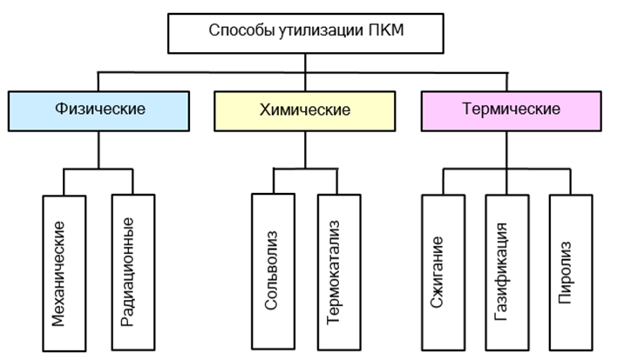

Рисунок 1. Классификация современных методов утилизации ПКМ

Первичным методом является термическое разложение (рис. 2), осуществляемое посредством пиролиза, который может протекать как в присутствии кислорода, так и без него. В результате этого процесса образуются мономерные полуфабрикаты, которые затем могут быть использованы для синтеза полимеров.

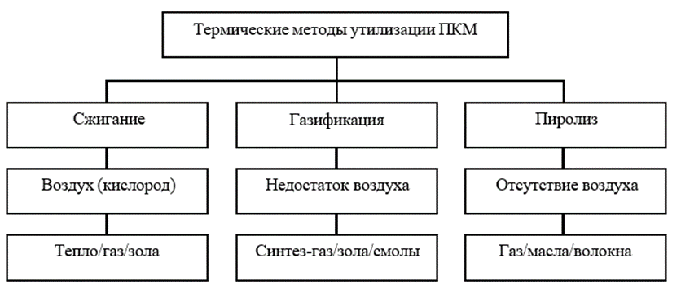

Рисунок 2. Особенности и продукты термических методов утилизации ПКМ

С точки зрения эффективности перспективным представляется переработка композитов с полимерной матрицей методом сухого пиролиза, при котором происходит термическое разложение связующих компонентов без доступа кислорода. Нагрев осуществляется различными способами, такими как электрическая дуга, высокочастотные токи или использование теплоносителей. В зависимости от температурного режима, различают: Низкотемпературный пиролиз (полукоксование) при температуре 450–550°C, характеризующийся максимальным выходом жидких и твердых остатков и минимальным количеством газообразных продуктов. Среднетемпературный пиролиз (среднетемпературное коксование) до 800°C, приводящий к большему выходу газа и меньшему количеству жидких и твердых фракций. Высокотемпературный пиролиз (коксование) при температурах 900–1050°C, обеспечивающий минимальное образование жидких и твердых продуктов и максимальную выработку пиролизного газа. Популярный альтернативный метод основан на разложении материала до получения низкомолекулярных соединений. Продукты вторичной переработки могут применяться для создания литьевых пластмасс и легкорастворимых клеев. Наиболее распространенным в России методом вторичной переработки полимеров является механический рециклинг, результатом которого является получение гранулята, подходящего для повторного производства пластмасс. В Европе, США и Японии около 90% пластиковых отходов проходят такой вид переработки, после чего полученные компоненты используются для вторичного производства пластиковой продукции. Процесс переработки состоит из нескольких этапов: сортировка (включая грубую сортировку и идентификацию для смешанных отходов), измельчение и дробление, промывка и сушка, агломерация или грануляция. Первый этап переработки включает разделение смешанного бытового термопластового мусора по видам. Это выполняется несколькими методами: флотационный, разделение в тяжелых средах, аэросепарация, электросепарация, химические методы и методы глубокого охлаждения. Наиболее широко используемый метод флотации позволяет эффективно разделять промышленные термопласты, такие как полиэтилен (ПЭ), полипропилен (ПП), полистирол (ПС) и поливинилхлорид (ПВХ). Разделение пластмасс достигается путем добавления в воду поверхностно-активных веществ, которые селективно изменяют их гидрофильные свойства. Иногда эффективным способом разделения полимеров может стать растворение их в общем растворителе или смеси растворителей. Путём обработки раствора паром выделяются ПВХ, ПС и смесь полиолефинов, при этом чистота полученных продуктов составляет не менее 96%. Второй этап заключается в измельчении полимерного сырья в крошку размером 10–30 мм в зависимости от типа материала. Далее следуют стадии мойки и сушки полимерного сырья, загрязненного различными веществами. Этот этап критически важен, поскольку от качества очистки напрямую зависят характеристики конечной продукции и конкурентоспособность предприятия. После этого идет стадия агломерации или грануляции. Агломерация представляет собой спекание очищенной крошки в мелкие комочки. Агломерат может быть продан как вторичное сырье или подвергнут дальнейшей грануляции. В процессе грануляции полимерное сырье становится более однородным, качественным и обладает повышенной насыпной плотностью. Гранулированное сырье реализуется по более высокой цене, что увеличивает прибыль. В настоящее время одним из перспективных направлений переработки вторичных полимеров является производство промежуточных материалов, заменяющих традиционные деревянные изделия. Преимущество полимерного вторсырья перед деревом заключается в его биологической стойкости: полимеры не подвержены разрушению микроорганизмами и могут долгое время находиться в водной среде без риска разрушения структуры. Для улучшения механических характеристик в состав полимеров вводят различные инертные добавки, такие как древесная пыль или волокна. Например, из полиэтилена высокой плотности (ПЭВП) изготавливают канистры для хранения жидкостей. Процесс переработки ПЭВП-отходов требует особой очистки вторичных продуктов, таких как ёмкости для горюче-смазочных материалов. Часто возникают сложности, связанные с разрушением ПЭВП в процессе пластификации из-за высоких механических нагрузок. Применение вторичного ПЭВП весьма разнообразно и охватывает множество технологических процессов, включая производство плёнки, ёмкостей различного объёма, ирригационных труб, разнообразных полуфабрикатов и других изделий. Особенно широкое применение находит вторичный ПЭВП в производстве канистр методом выдувного формования. Однако реологические свойства вторично перерабатываемого ПЭВП высокой плотности не позволяют производить крупные ёмкости, поэтому их объем обычно ограничен. Другим примером массового продукта из вторичного ПЭВП являются ирригационные трубы, изготавливаемые из смеси вторичного и первичного полимеров в различных пропорциях. Поскольку ирригационные трубы не рассчитаны на работу под высоким давлением, механические свойства вторичного ПЭВП отлично подходят для их производства. Высокая вязкость ПЭВП, получаемого из переработанных канистр и плёнок, зачастую компенсируется низкой вязкостью первичного полимера, что улучшает ударопрочность. Производство труб большого диаметра из вторичного ПЭВП не представляет значительной технической трудности: диаметр ирригационных и дренажных труб может достигать 630 мм. Технология литья под давлением, где процент содержания вторичного пластика ниже, используется для изготовления обшивочных панелей, муниципальных мусорных контейнеров и других подобных изделий. Рынок обшивочных панелей весьма привлекателен благодаря своему большому объёму: только американский рынок ежегодно потребляет порядка 2 миллиардов единиц обшивочных панелей и досок, изготовленных пока преимущественно из традиционного пиломатериала. Таким образом, переработка полимеров остаётся одной из важнейших эколого-экономических задач современности, для решения которой возможно использовать как отечественные, так и зарубежные достижения.

**Дискуссия (Discussion):**

Переработка полимерных материалов представляет собой сложную и многослойную задачу, которая требует всестороннего подхода. В работе представлен подробный обзор различных методов переработки полимеров, начиная от механических и заканчивая химическими и термическими, что позволяет оценить их эффективность, экологичность и применимость в различных секторах экономики. Рассматривается ряд методов, направленных на сокращение объёмов отходов и минимизацию неблагоприятного воздействия на окружающую среду. Особое внимание уделено вопросам утилизации и повторного использования материалов. Исследуются инновационные подходы и технологии, способные сыграть важную роль в будущем развитии отрасли переработки полимерных материалов. Также проведен анализ текущих методов и их практическое применение в промышленности, что даёт представление о текущем состоянии и возможностях использования этих технологий.

**Заключение (Conclusions)**

Исследование переработки полимерных материалов играет значительную роль в углубленном понимании и продвижении этой области знаний. В ходе проведённого анализа были получены важные результаты, оказывающие влияние как на теоретические, так и на практические аспекты рассматриваемой темы. Обзор различных методов переработки полимеров показал наличие широкого спектра технологий, отличающихся друг от друга по уровню эффективности и экологической безопасности. Рассмотрение и анализ методов, способствующих сокращению отходов и снижению негативного воздействия на природную среду, подчеркнуло необходимость применения экологически устойчивых подходов в переработке полимеров. Инновационность исследования заключается в комплексном подходе к изучению различных аспектов переработки полимерных материалов, а также в выявлении перспективных направлений её развития. Теоретическая ценность полученных результатов заключается в том, что они могут служить базой для последующих исследований и разработок в области переработки полимеров. Практическая значимость заключается в возможности внедрения выявленных методов и технологий в производственные процессы, что будет способствовать созданию более эффективных и экологически устойчивых способов переработки полимерных материалов. Применение результатов исследования охватывает широкий круг промышленных отраслей, включая производство упаковки, автомобилестроение, строительство, электронику, а также сферу обращения с отходами. Выводы исследования могут быть использованы для разработки более результативных и экологически дружественных методов переработки, что поможет создать устойчивую и экологически ответственную промышленность.

**Список литературы** **(References)**:

1. Акимова, Н.А. Экологическое регулирование и экономика замкнутого цикла: теория и практика / Н.А. Акимова, Е.С. Морозова // Вестник МГОУ, 2020. – Т. 17. – № 12. – С. 56-63.
2. Вершинина, Л.П. Перспективы использования вторичных полимерных материалов в строительстве / Л.П. Вершинина, Ю.А. Игнатьев // Строительные материалы, 2019. – Т. 25. – № 11. – С. 15-20.
3. Воробьева, К.Ю. Экономико-экологические аспекты переработки полимерных отходов / К.Ю. Воробьева, А.Д. Сидоренко // Экономика и экология, 2018. – Т. 24. – № 14. – С. 78-83.
4. Григорьев, А.М. Новые технологии переработки полимерных материалов / А.М. Григорьев, Б.В. Петров // Труды Института химической физики РАН, 2017. – Т. 18. – № 22. – С. 35-40.
5. Дмитриев, А.А. Эколого-экономические риски и пути их минимизации в процессе переработки полимерных материалов / А.А. Дмитриев, В.Е. Савельев // Проблемы экологии и природопользования, 2016. – Т. 19. – № 13. – С. 45-49.
6. Ермаков, В.В. Современное состояние и перспективы развития рынка вторичных полимерных материалов / В.В. Ермаков, И.Б. Ковалёв // Российский экономический журнал, 2015. – Т. 23. – № 16. – С. 67-72.
7. Зайцева, А.К. Комплексная переработка полимерных отходов: новые подходы и технологии / А.К. Зайцева, М.В. Иванов // Химия и технология полимеров, 2014. – Т. 21. – № 27. – С. 34-38.
8. Карпов, А.Л. Методология оценки эколого-экономической эффективности переработки полимерных материалов / А.Л. Карпов, Н.И. Фролов // Вестник МГСУ, 2013. – Т. 28. – № 29. – С. 44-47.
9. Кузнецов, А.В. Инновационные технологии переработки полимерных материалов: перспективы и ограничения / А.В. Кузнецов, С.А. Лебедев // Научные труды Московского технологического института, 2012. – Т. 26. – № 33. – С. 51-55.
10. Луковникова, В.Ф. Экологические аспекты переработки полимерных материалов: мировой опыт и российские реалии / В.Ф. Луковникова, А.И. Смирнов // Журнал экологической инженерии, 2011. – Т. 36. – № 42. – С. 61-65.